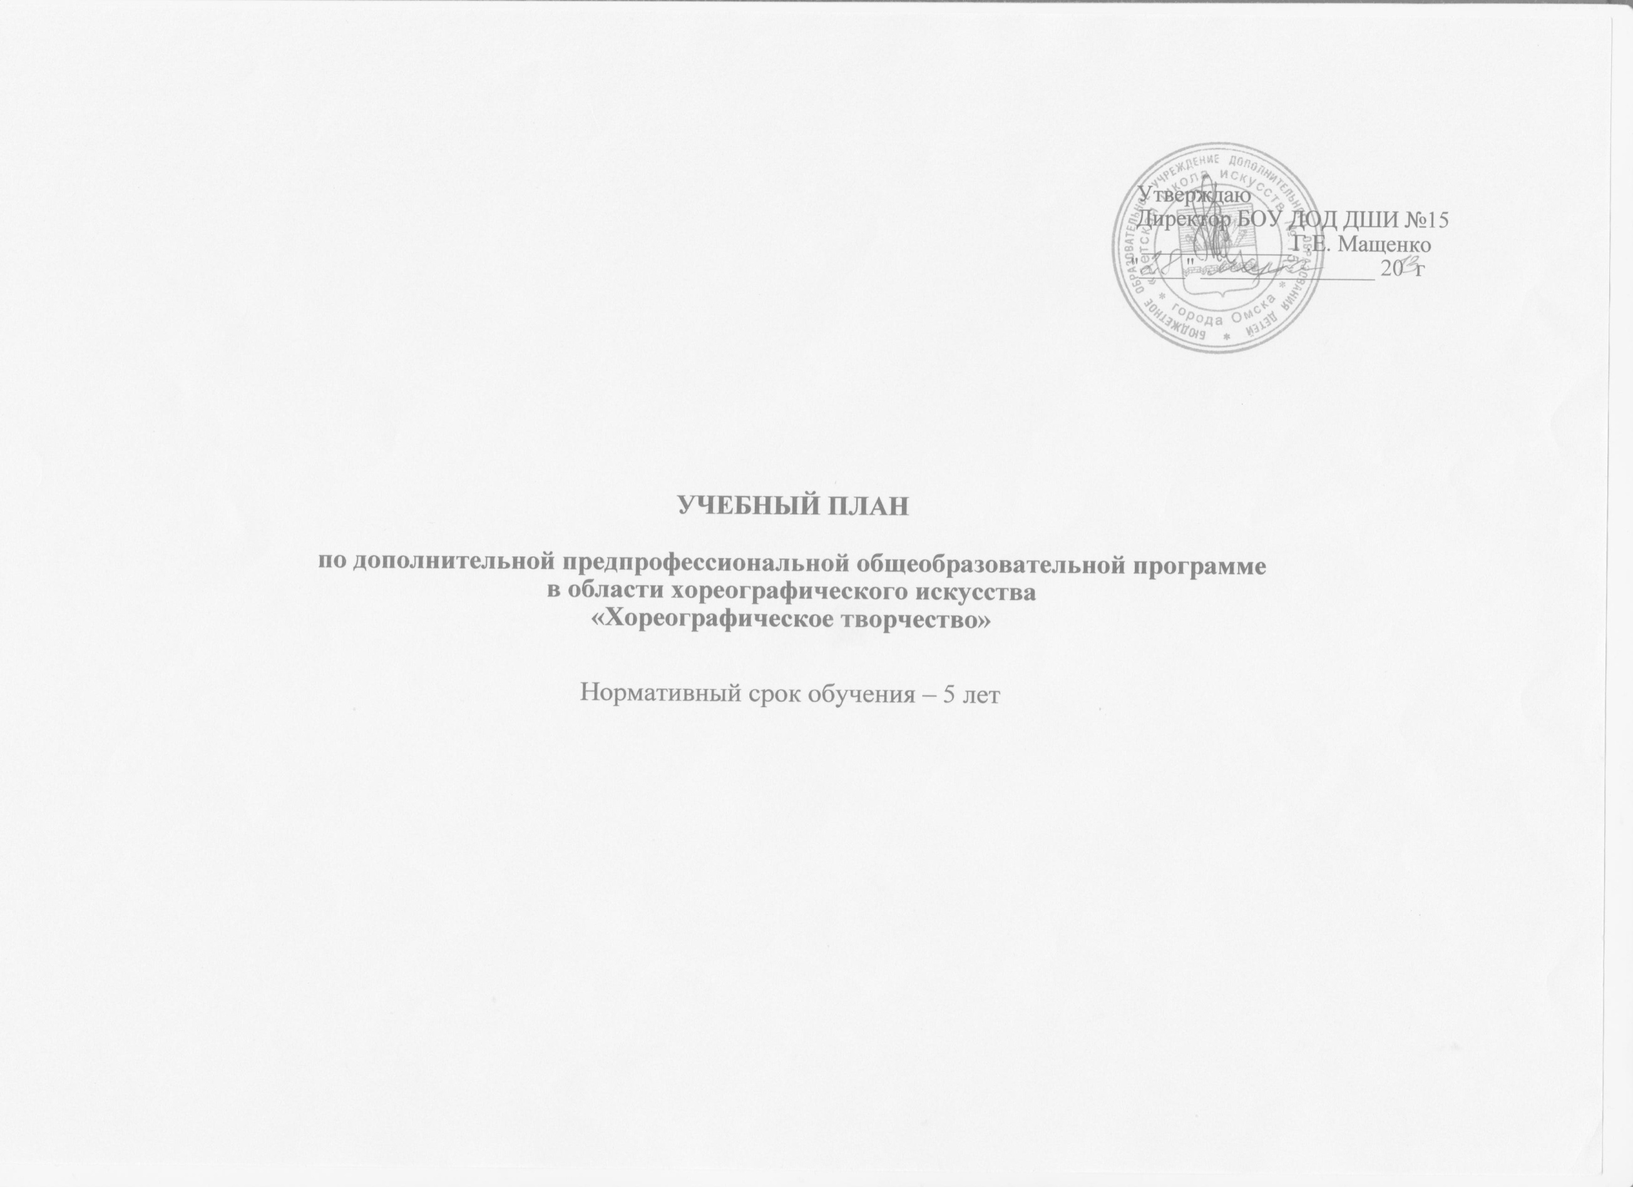

Индекс  предметных областей, разделов и учебных предметов |  | Наименование частей, предметных областей, разделов и учебных предметов | Макси-мальная учебная нагрузка | Самост.  работа | Аудиторные занятия  (в часах) |  |  |  |  | Промежуточная аттестация  (по учебным полугодиям)²⁾ |  | Распределение по годам обучения
 |  |  |  |  | Групповые занятия | Мелкогрупповые занятия |  | Индивидуальные занятия |  | Зачеты,  контрольные уроки | Экзамены
 |  |  | Трудоемкость в часах | Трудоемкость в часах |  |  |  |  |  |  |  | 1-й класс | 2-й класс | 3-й класс | 4-й класс | 5-й класс
1 |  | 2 | 3 | 4 | 5 | 6 |  | 7 |  | 8 | 9 | 10 | 11 | 12 | 13 | 14
 |  | Структура и объем ОП | 2250,5-2646,5¹⁾ | 198-330 | 2052,5-2316,5 |  |  |  |  |  |  | Количество недель аудиторных занятий
 |  |  |  |  |  |  |  |  |  |  |  | 33 | 33 | 33 | 33 | 33
 |  |  |  |  |  |  |  |  |  |  |  | Недельная нагрузка в часах
 |  | Обязательная часть | 2250,5 | 198 | 2052,5
ПО.01. |  | Хореографическое исполнительство | 1782 | 33 | 1749
ПО.01.УП.01. |  | Ритмика³⁾ | 66 |  |  |  | 66 |  |  | 2 |  | 2
ПО.01.УП.02. |  | Гимнастика | 66 | 33 |  |  | 33 |  |  | 2 |  | 1
ПО.01.УП.03. |  | Классический танец | 924 |  |  |  | 924 |  |  | 1…  -9 | 2…-8 | 4 | 6 | 6 | 6 | 6
ПО.01.УП.04. |  | Народно-сценический танец | 264 |  |  |  | 264 |  |  |  | 4… -8 |  | 2 | 2 | 2 | 2
ПО.01.УП.05. |  | Подготовка концертных номеров | 462 |  |  |  | 462 |  |  | 2…  -10 |  | 2 | 3 | 3 | 3 | 3
ПО.02. |  | Теория и история искусств | 346,5 | 165 | 181,5
ПО.02.УП.01. |  | Слушание музыки и музыкальная грамота | 82,5 | 33 |  | 49,5 |  |  |  |  | 2 | 1,5
ПО.02.УП.02. |  | Музыкальная литература (зарубежная, отечественная) | 132 | 66 |  | 66 |  |  |  |  | 6 |  | 1 | 1
ПО.03.УП.03. |  | История хореографического искусства | 132 | 66 |  | 66 |  |  |  | 8 |  |  |  |  | 1 | 1
Аудиторная нагрузка по двум предметным областям: |  |  |  |  | 1930,5 |  |  |  |  |  |  | 10,5 | 12 | 12 | 12 | 12
Максимальная нагрузка по двум предметным областям: |  |  | 2128,5 | 198 | 1930,5 |  |  |  |  |  |  | 12,5 | 13 | 13 | 13 | 13
Количество контрольных уроков, зачетов, экзаменов по трем предметным областям: |  |  |  |  |  |  |  |  |  | 13 | 9
В.00. | Вариативная часть⁵⁾ |  | 396 | 132 | 264
В.01. | Основы игры на музыкальном инструменте |  | 330 | 165 |  |  |  |  | 165 | 2,4…  - 10 |  | 1 | 1 | 1 | 1 | 1
В.02. | Современный танец |  | 330 | 165 |  | 165 |  |  |  | 2,4…-10 |  | 1 | 1 | 1 | 1 | 1
Всего аудиторная нагрузка с учетом вариативной части: |  |  |  |  | 2194,5 |  |  |  |  | 21 | 9 | 12,5 | 14 | 14 | 14 | 14
Всего максимальная нагрузка с учетом вариативной части:⁶⁾ |  |  | 2524,5 | 330 | 2194,5 |  |  |  |  |  |  | 12,5 | 16 | 16 | 16 | 16
Всего количество контрольных уроков, зачетов, экзаменов:
К.03.00. | Консультации⁷⁾ |  | 122 |  | 122 |  |  |  |  |  |  | Годовая нагрузка в часах
К.03.01. | Ритмика |  |  |  |  |  | 4 |  |  |  |  | 4
К.03.02. | Гимнастика |  |  |  |  |  | 2 |  |  |  |  | 2
К.03.03 | Классический танец |  |  |  |  |  | 40 |  |  |  |  | 8 | 8 | 8 | 8 | 8
К.03.04. | Народно-сценический танец |  |  |  |  |  | 24 |  |  |  |  |  | 6 | 6 | 6 | 6
К.03.05. | Подготовка концертных номеров |  |  |  |  |  | 38 |  |  |  |  | 6 | 8 | 8 | 8 | 8
К.03.06. | Слушание музыки и музыкальная грамота |  |  |  |  |  | 2 |  |  |  |  | 2
К.03.07. | Музыкальная литература (зарубежная, отечественная) |  |  |  |  |  | 4 |  |  |  |  |  | 2 | 2
К.04.08. | История хореографического искусства |  |  |  |  |  | 8 |  |  |  |  |  |  |  | 4 | 4
К.04.09. | Современный танец |  |  |  |  |  | 10 |  |  |  |  | 2 | 2 | 2 | 2 | 2
А.04.00. | Аттестация |  | Годовой объем в неделях
ПА.04.01. | Промежуточная (экзаменационная) |  | 4 |  |  |  |  |  |  |  |  | 1 | 1 | 1 | 1 | -
ИА.04.02. | Итоговая аттестация |  | 2 |  |  |  |  |  |  |  |  |  |  |  |  | 2
ИА.04.02.01. | Классический танец |  | 1
ИА.04.02.02. | Народно-сценический танец |  | 0,5
ИА.04.02.03. | История хореографического искусства |  | 0,5
Резерв учебного времени⁷⁾ |  |  | 5 |  |  |  |  |  |  |  |  | 1 | 1 | 1 | 1 | 1
- В общей трудоемкости образовательной программы (далее – ОП) на выбор ДШИ предлагается минимальное и максимальное количество часов (без учета и с учетом вариативной части). При формировании учебного плана обязательная часть в части количества часов, сроков реализации предметов и количество часов консультаций остаются неизменными, вариативная часть разрабатывается ДШИ самостоятельно. Объем времени вариативной части, предусматриваемый ДШИ на занятия преподавателя с обучающимся, может составлять до 20 процентов от объема времени предметных областей обязательной части, предусмотренного на аудиторные занятия. Объем времени на самостоятельную работу по учебным предметам вариативной части необходимо планировать до 100% от объема времени аудиторных занятий. При формировании ДШИ «Вариативной части» ОП, а также при введении в данный раздел индивидуальных занятий необходимо учитывать исторические, национальные и региональные традиции подготовки кадров в области хореографического искусства, а также имеющиеся финансовые ресурсы, предусмотренные на оплату труда для педагогических работников.
- В колонках 8 и 9 цифрой указываются полугодия за весь период обучения, в которых проводится промежуточная аттестация обучающихся. Номера полугодий обозначают полный цикл обучения – 10 полугодий за 5 лет. При выставлении между цифрами «-» необходимо считать и четные и нечетные полугодия (например «6-10» –с 6-го по 10-й). Форму проведения промежуточной аттестации в виде зачетов и контрольных уроков (колонка 8) по полугодиям, а также время их проведения в течение полугодия ДШИ устанавливает самостоятельно в счет аудиторного времени, предусмотренного на учебный предмет. В случае окончания изучения учебного предмета формой промежуточной аттестации в виде контрольного урока обучающимся выставляется оценка, которая заносится в свидетельство об окончании ДШИ. По усмотрению ДШИ оценки по учебным предметам могут выставляться и по окончании четверти.
- Аудиторные часы для концертмейстера предусматриваются по всем учебным предметам предметной области «Хореографическое исполнительство» и консультациям по этим учебным предметам в объеме до 100% аудиторного времени.
- В данном примерном учебном плане ДШИ предложен перечень предметов вариативной части и возможность их реализации. ДШИ может: воспользоваться предложенным вариантом, выбрать другие учебные предметы из предложенного перечня (В.03.-В.07.) или самостоятельно определить наименования учебных предметов и их распределение по полугодиям. В любом из выбранных вариантов каждый учебный предмет вариативной части должен заканчиваться установленной ДШИ той или иной формой контроля (контрольным уроком, зачетом или экзаменом). Знаком «х» обозначена возможность реализации предлагаемых учебных предметов в той или иной форме занятий.
- Объем максимальной нагрузки обучающихся не должен превышать 26 часов в неделю, аудиторной нагрузки – 14 часов.
- Консультации проводятся с целью подготовки обучающихся к контрольным урокам, зачетам, экзаменам, просмотрам, творческим конкурсам и другим мероприятиям по усмотрению ДШИ. Консультации могут проводиться рассредоточено или в счет резерва учебного времени. Резерв учебного времени устанавливается ДШИ из расчета одной недели в учебном году. В случае, если консультации проводятся рассредоточено, резерв учебного времени используется на самостоятельную работу обучающихся и методическую работу преподавателей.
- Резерв учебного времени можно использовать как перед промежуточной экзаменационной аттестацией, так и после ее окончания с целью обеспечения самостоятельной работой обучающихся на период летних каникул

Примечание к учебному плану
- Занятия по учебным предметам «Классический танец», «Народно-сценический танец», «Историко-бытовой танец» проводятся раздельно с мальчиками и девочками.
- При реализации ОП устанавливаются следующие виды учебных занятий и численность обучающихся: групповые занятия — от 11 человек, мелкогрупповые занятия — от 4 до 10 человек (по учебному предмету «Подготовка концертных номеров» – от 2-х человек, занятия с мальчиками по учебным предметам «Классический танец», «Народно-сценический танец», «Историко-бытовой танец» - от 3-х человек); индивидуальные занятия.
- Объем самостоятельной работы обучающихся в неделю по учебным предметам обязательной и вариативной частей в среднем за весь период обучения определяется с учетом минимальных затрат на подготовку домашнего задания, параллельного освоения детьми программ начального общего и основного общего образования, реального объема активного времени суток и планируется следующим образом:
«Гимнастика» - по 1 часу в неделю;
«Слушание музыки и музыкальная грамота» - по 1 часу в неделю;
«Музыкальная литература (зарубежная, отечественная)» - по 1 часу в неделю;
«История хореографического искусства» - по 1 часу в неделю.

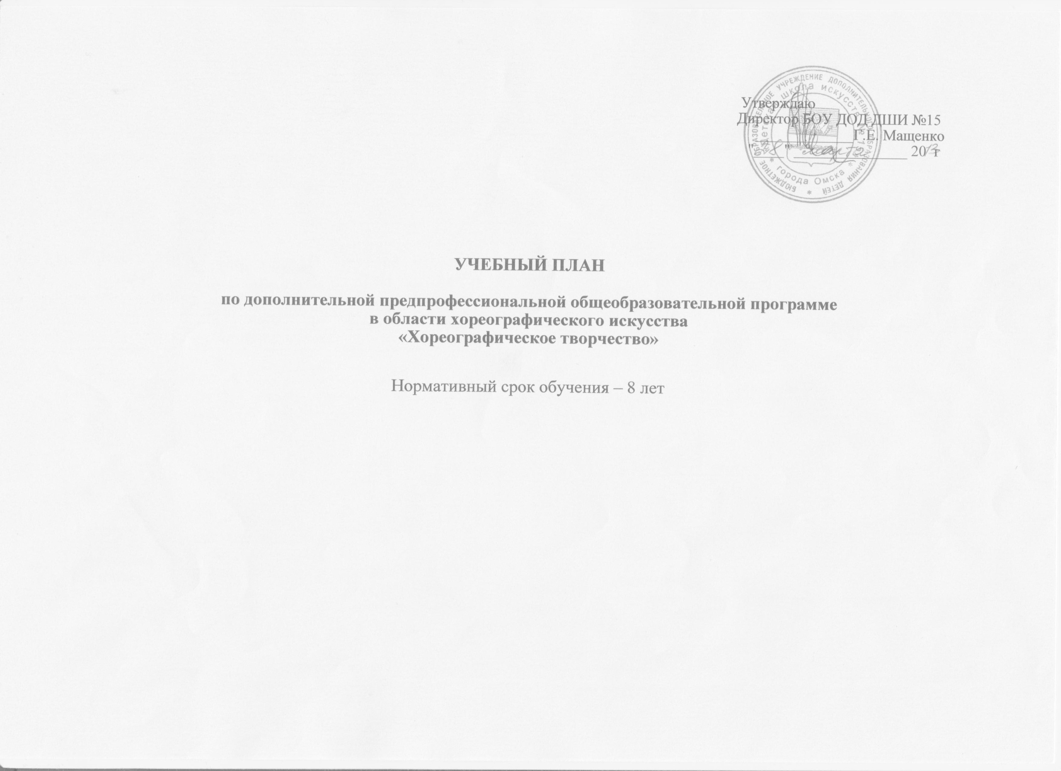
Нормативный срок обучения – 8лет

Индекс  предметных областей, разделов и учебных предметов | Наименование частей, предметных областей, разделов и учебных предметов | Макси-мальная учебная нагрузка | Самост.  работа | Аудиторные занятия  (в часах) |  |  |  |  | Промежуточная аттестация  (по учебным полугодиям)²⁾ |  |  | Распределение по годам обучения
 |  |  |  | Групповые занятия | Мелкогрупповые занятия |  | Индивидуальные занятия |  | Зачеты, контрольные уроки | Экзамены
 |  | Трудоемкость в часах | Трудоемкость в часах |  |  |  |  |  |  |  |  | 1-й класс |  | 2-й класс | 3-й класс | 4-й класс | 5-й класс | 6-й класс | 7-й класс | 8-й класс
1 | 2 | 3 | 4 | 5 | 6 |  | 7 |  | 8 | 9 |  | 10 |  | 11 | 12 | 13 | 14 | 15 | 16 | 17
 |  |  |  |  |  |  |  |  |  |  |  | Количество недель аудиторных занятий
 |  |  |  |  |  |  |  |  |  |  |  | 32 |  | 33 | 33 | 33 | 33 | 33 | 33 | 33
 | Структура и объем ОП | 3819¹⁾ | 559 | 3260 |  |  |  |  |  |  |  | Недельная нагрузка в часах
 | Обязательная часть | 3093 | 328 | 2765
ПО.01. | Хореографическое исполнительство³⁾ | 2401 | 65 | 2336
ПО.01.УП.01. | Танец | 130 |  |  |  | 130 |  |  | 1,2,3,4 |  |  | 2 |  | 2
ПО.01.УП.02. | Ритмика | 130 |  |  |  | 130 |  |  | 1,2,3,4 |  |  | 2 |  | 2
ПО.01.УП.03. | Гимнастика | 130 | 65 |  |  | 65 |  |  | 1,2,3,4 |  |  | 1 |  | 1
ПО.01.УП.04. | Классический танец | 1023 |  |  |  | 1023 |  |  | 5-9,  11-15 | 10,16 |  |  |  |  | 6 | 5 | 5 | 5 | 5 | 5
ПО.01.УП.05. | Народно-сценический танец | 330 |  |  |  | 330 |  |  | 7…  -15 | 16 |  |  |  |  |  | 2 | 2 | 2 | 2 | 2
ПО.01.УП.06. | Подготовка концертных номеров | 658 |  |  |  | 658 |  |  | 1,2,4…  16 |  |  | 2 |  | 2 | 2 | 2 | 3 | 3 | 3 | 3
ПО.02. | Теория и история искусств | 526 | 263 | 263
ПО.02.УП.01. | Слушание музыки и музыкальная грамота | 262 | 131 |  |  | 131 |  |  | 1,2…8 |  |  | 1 |  | 1 | 1 | 1
ПО.02.УП.02. | Музыкальная литература (зарубежная, отечественная) | 132 | 66 |  |  | 66 |  |  | 10 | 12 |  |  |  |  |  |  | 1 | 1
ПО.02.УП.03. | История хореографического искусства | 132 | 66 |  |  | 66 |  |  | 14 |  |  |  |  |  |  |  |  |  | 1 | 1
Аудиторная нагрузка по двум предметным областям: |  |  |  | 2599 |  |  |  |  |  |  |  | 8 |  | 8 | 9 | 10 | 11 | 11 | 11 | 11
Максимальная нагрузка по двум предметным областям: |  | 2927 | 328 | 2599 |  |  |  |  |  |  |  | 10 |  | 10 | 10 | 11 | 12 | 12 | 12 | 12
Количество контрольных уроков, зачетов, экзаменов по двум предметным областям: |  |  |  |  |  |  |  |  | 28 | 8
В.00. | Вариативная часть⁴⁾ | 726 | 231 | 592
В.01. | Основы игры на музыкальном инструменте | 526 | 263 |  |  |  | 263 |  | 16 |  |  | 1 |  | 1 | 1 | 1 | 1 | 1 | 1 | 1
В.02. | Современный танец | 658 | 329 |  |  | 329 |  |  | 2,4…..14 | 16 |  | 1 |  | 1 | 2 | 2 | 1 | 1 | 1 | 1
Всего аудиторная нагрузка с учетом вариативной части: |  |  |  | 3094 |  |  |  |  | 30 | 8 |  | 10 |  | 10 | 12 | 13 | 13 | 13 | 13 | 13
Всего максимальная нагрузка с учетом вариативной части:⁵⁾ |  | 3653 | 559 | 3094 |  |  |  |  |  |  |  | 10 |  | 12 | 12 | 15 | 16 | 16 | 15 | 15
Всего количество контрольных уроков, зачетов, экзаменов:
К.03.00. | Консультации⁶⁾ | 166 | - | 166 |  |  |  |  |  |  |  | Годовая нагрузка в часах
К.03.01. | Танец |  |  |  |  | 4 |  |  |  |  |  | 2 |  | 2
К.03.02. | Ритмика |  |  |  |  | 4 |  |  |  |  |  | 2 |  | 2
К.03.03. | Гимнастика |  |  |  |  | 4 |  |  |  |  |  | 2 |  | 2
К.03.04. | Классический танец |  |  |  |  | 48 |  |  |  |  |  |  |  |  | 8 | 8 | 8 | 8 | 8 | 8
К.03.05. | Народно-сценический танец |  |  |  |  | 30 |  |  |  |  |  |  |  |  |  | 6 | 6 | 6 | 6 | 6
К.03.06. | Подготовка концертных номеров |  |  |  |  | 56 |  |  |  |  |  |  |  | 8 | 8 | 8 | 8 | 8 | 8 | 8
К.03.07. | Слушание музыки и музыкальная грамота |  |  |  |  | 8 |  |  |  |  |  | 2 |  | 2 | 2 | 2
К.03.08. | Музыкальная литература (зарубежная, отечественная) |  |  |  |  | 4 |  |  |  |  |  |  |  |  |  |  | 2 | 2
К.03.09. | История хореографического искусства |  |  |  |  | 8 |  |  |  |  |  |  |  |  |  |  |  |  | 4 | 4
К.03.10. | Современный танец |  |  |  |  | 10 |  |  |  |  |  | 1 |  | 1 | 2 | 2 | 1 | 1 | 1 | 1
А.04.00. | Аттестация | Годовой объем в неделях
ПА.04.01. | Промежуточная (экзаменационная) | 7 |  |  |  |  |  |  |  |  |  |  | 1 | 1 | 1 | 1 | 1 | 1 | 1 | -
ИА.04.02. | Итоговая аттестация | 3 |  |  |  |  |  |  |  |  |  |  |  |  |  |  |  |  |  | 2
ИА.04.02.01. | Классический танец | 1
ИА.04.02.02. | Народно-сценический танец | 0,5
ИА.04.02.03.  ИА.04.02.04. | История хореографического искусства  Современный танец | 0,5  1
Резерв учебного времени⁷⁾ |  | 8 |  |  |  |  |  |  |  |  |  |  | 1 | 1 | 1 | 1 | 1 | 1 | 1 | 1
- В общей трудоемкости образовательной программы (далее – ОП) предлагается максимальное количество часов ( с учетом вариативной части). При формировании учебного плана обязательная часть в части количества часов, сроков реализации учебных предметов и количество часов консультаций остаются неизменными, вариативная часть разрабатывается ДШИ самостоятельно. Объем времени вариативной части, предусматриваемый ДШИ на занятия преподавателя с обучающимся, может составлять до 20 процентов от объема времени предметных областей обязательной части, предусмотренного на аудиторные занятия. Объем времени на самостоятельную работу по учебным предметам вариативной части необходимо планировать до 100% от объема времени аудиторных занятий. При формировании ДШИ «Вариативной части» ОП, а также введении в данный раздел индивидуальных занятий необходимо учитывать исторические, национальные и региональные традиции подготовки кадров в области хореографического искусства, а также имеющиеся финансовые ресурсы, предусмотренные на оплату труда для педагогических работников.
- В колонках 8 и 9 цифрой указываются полугодия за весь период обучения, в которых проводится промежуточная аттестация обучающихся. Номера полугодий обозначают полный цикл обучения – 16 полугодий за 8 лет. При выставлении многоточия после цифр необходимо считать «и так далее» (например «1,3,5…-15» имеются в виду все нечетные полугодия, включая 15-й; «9-12» – и четные и нечетные полугодия с 9-го по 12-й). Форму проведения промежуточной аттестации в виде зачетов и контрольных уроков (колонка 8) по полугодиям, а также время их проведения в течение полугодия ДШИ устанавливает самостоятельно в счет аудиторного времени, предусмотренного на учебный предмет. В случае окончания изучения учебного предмета формой промежуточной аттестации в виде контрольного урока обучающимся выставляется оценка, которая заносится в свидетельство об окончании ДШИ. По усмотрению ДШИ оценки по учебным предметам могут выставляться и по окончании четверти.
- Аудиторные часы для концертмейстера предусматриваются по всем учебным предметам предметной области «Хореографическое исполнительство» и консультациям по этим учебным предметам в объеме до 100% аудиторного времени.
- В данном примерном учебном плане ДШИ предложен перечень учебных предметов вариативной части и возможность их реализации. ДШИ может: воспользоваться предложенным вариантом, выбрать другие учебные предметы из предложенного перечня (В.03.-В.07.) или самостоятельно определить наименования учебных предметов и их распределение по полугодиям. В любом из выбранных вариантов каждый учебный предмет вариативной части должен заканчиваться установленной ДШИ той или иной формой контроля (контрольным уроком, зачетом или экзаменом). Знаком «х» обозначена возможность реализации предлагаемых учебных предметов в той или иной форме занятий.
- Объем максимальной нагрузки обучающихся не должен превышать 26 часов в неделю, аудиторной нагрузки – 14 часов.
- Консультации проводятся с целью подготовки обучающихся к контрольным урокам, зачетам, экзаменам, просмотрам, творческим конкурсам и другим мероприятиям по усмотрению ДШИ. Консультации могут проводиться рассредоточено или в счет резерва учебного времени. Резерв учебного времени устанавливается ДШИ из расчета одной недели в учебном году. В случае, если консультации проводятся рассредоточено, резерв учебного времени используется на самостоятельную работу обучающихся и методическую работу преподавателей. Резерв учебного времени можно использовать как перед промежуточной экзаменационной аттестацией, так и после ее окончания с целью обеспечения самостоятельной работой обучающихся на период летних каникул.

Примечание к учебному плану
- Занятия по учебным предметам «Классический танец», «Народно-сценический танец», «Историко-бытовой танец» проводятся раздельно с мальчиками и девочками.
- При реализации ОП устанавливаются следующие виды учебных занятий и численность обучающихся: групповые занятия — от 11 человек, мелкогрупповые занятия — от 4 до 10 человек (по учебному предмету «Подготовка концертных номеров» – от 2-х человек, занятия с мальчиками по учебным предметам «Классический танец», «Народно-сценический танец», «Историко-бытовой танец» - от 3-х человек); индивидуальные занятия.
- Объем самостоятельной работы обучающихся в неделю по учебным предметам обязательной и вариативной частей в среднем за весь период обучения определяется с учетом минимальных затрат на подготовку домашнего задания, параллельного освоения детьми программ начального общего и основного общего образования, реального объема активного времени суток и планируется следующим образом:
«Гимнастика» - по 1 часу в неделю;
«Слушание музыки и музыкальная грамота» - по 1 часу в неделю;
«Музыкальная литература (зарубежная, отечественная)» - по 1 часу в неделю;
«История хореографического искусства» - по 1 часу в неделю.

